**Fisa cerintelor**

Echipa aMAZEing

**Componenta echipei:**

* Apostu Razvan Gabriel
* Badarau Bogdan Iosif
* Mocanu Alexandru
* Olariu Leonard-Paraschiv
* Popa Dorian-Mihail

**Descrierea proiectului:**

**aMAZEing** este un proiect care isi propune realizarea unui vizualizator pentru algoritmii de pathfinding + un sistem de scoring pentru rezolvarea labirintelor propuse de alti utilizatori ai platformei.

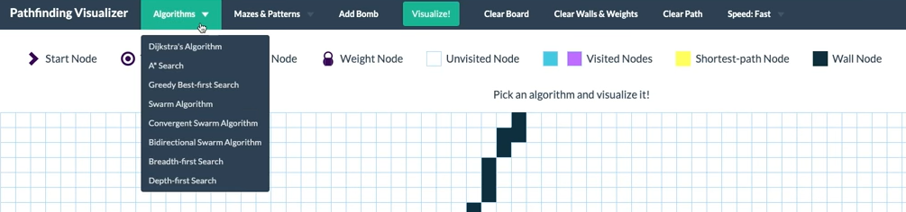

*model orientativ interfata vizualizare (subject to changes)

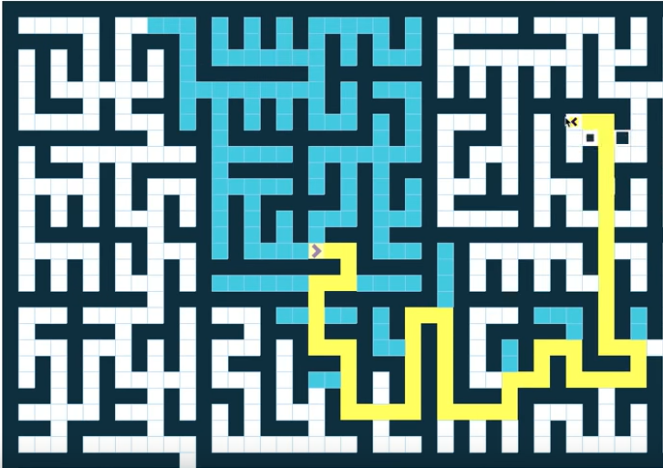

*interfata de editare / vizualizare a unui maze

**Functionalitati:**

Un utilizator poate:

* crea un cont pe platforma
* crea un maze (punct de start, punct final, eventuale puncte intermediare, puncte blocante)
* salva un maze pe platforma pentru a-l pune la dispozitia celorlalti utilizatori
* vizualiza rezolvarea maze-urilor folosind algoritmii implementati pe platforma
* vizualiza maze-urile salvate pe platforma (create de el sau de alti utilizatori)
* rezolva un maze (primeste un scor in functie de deviatia fata de solutia optima). Utilizarea functiei de vizualizare blocheaza scorul utilizatorului pentru acel maze

**De livrat in 2 saptamani:**

* mockup front-end
* arhitectura back-end
* inceputul functionalitatii de login